Vedlegg 4 til utbyggingsavtale for Innhavet:

Kartutsnitt datert 16.06.2023 som viser tiltakene som skal gjennomføres

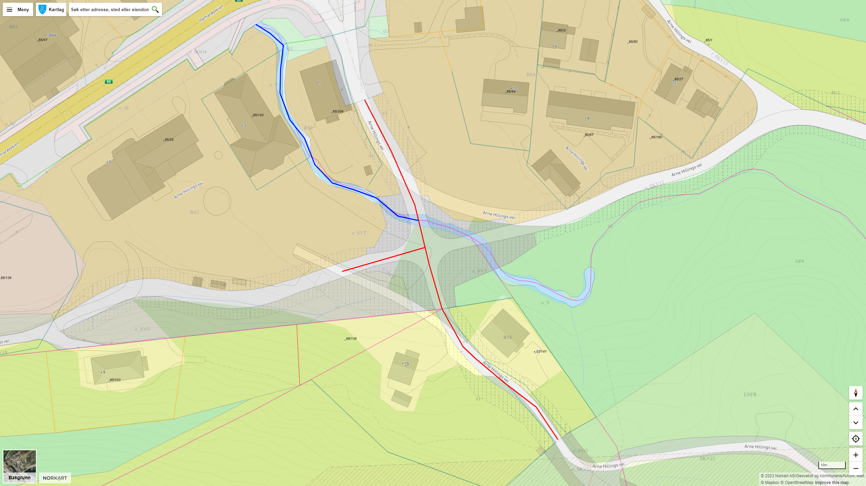 Figur 1: Tiltakene som skal gjennomføres. Ny veiforbindelse (inkl. bru) er markert med rødt, plastring av elv er markert i blått.. Kilde: Kommunekart.com.

